Кайгородцева Н.Н.,
учитель химии СОШ ФГБОУ «МДЦ «Артек»

Урок по теме «Периодический закон и периодическая система химических элементов Д. И. Менделеева на основе учения о строении атомов. Электронная конфигурация атомов. Валентность и валентные возможности атомов»

Цель: дать представление о попытках классификации химических элементов, основные сведения об открытии периодического закона, закрепить знание структуры периодической системы, причины изменения свойств элементов на основании положения в системе, сформировать представления о квантовых числах, научиться описывать состояние электрона в атоме.
Планируемые результаты:
предметные: знание основных химических понятий: вещество, химический элемент, атом, молекула, относительная атомная и молекулярная масса, ион, изотоп, химическая реакция, закон сохранения массы веществ, закон сохранения и превращения энергии, периодический закон, валентность, валентные возможности атома.
метапредметные: развитие логических универсальных умений строить умозаключения на основе исследованных фактов и явлений, осуществлять анализ, синтез и обобщение; развитие умений коммуникативной деятельности: умения работать в группе, выражения ответа в устной и письменной форме.
личностные: формирование познавательной и информационной культуры, навыков самостоятельной работы с информацией, развитие готовности к решению проблемно -познавательных задач.

Ход занятия

- Организационный этап.
Деятельность учителя | Деятельность обучающихся
Учитель приветствует учащихся, создает благоприятное настроение в классе. | Приветствуют учителя, готовят рабочее место
- Актуализация знаний
Деятельность учителя | Деятельность обучающихся
- Проверяет д.з.  - Задает вопросы:  - Какие модели строения атома известны?  - Какие постулаты предложил Н.Бор.  - Объясните двойственную природу частиц микромира.  - В чем суть протонно-нейтронной теории?  - Указать элементарные частицы, их массу и заряд  - Как на основании положения элемента в таблице определить состав атома, заряд? | Отвечают на вопросы учителя
- Изучение нового материала

Деятельность учителя | Деятельность обучающихся
- Движение электрона в атоме. Электронное облако, электронная орбиталь. Квантовые числа. Характеристика состояния электрона в атоме квантовыми числами.  Движение микрочастиц описывает квантовая механика. Движение электрона вокруг ядра нельзя рассматривать просто как механическое перемещение. Электрон проявляет одновременно свойства и частицы и волны.  В соответствии с квантовой механикой электрон может находиться, любой точке вблизи в ядра атома, но вероятность его пребывания в различных точках неодинакова.  Электрон, двигаясь в атоме образует электронное облако – это объем пространства относительно ядра, в котором сосредоточена вся масса и весь заряд электрона.  Электронная плотность облака распределена неравномерно. У ядра она равна нулю. По мере удаления от ядра она увеличивается, а потом снижается.  Расстояние от ядра до максимальной электронной плотности наз атомным радиусом. Энергия атомной орбитали зависит от радиуса. Чем больше радиус, тем выше энергия. Атомные орбитали, имеющие одинаковый запас энергии и одинаковый радиус образуют энергетический уровень в атоме. Число энергетических уровней в атоме соответствует номеру периода.  Вся совокупность сложных движений электрона в атоме характеризуется энергетическими числами, которые называются квантовыми числами  Квантовые числа  n – главное квантовое число – определяет общую энергию электрона данного уровня. n= 1,2,3,…Чем больше n , тем выше энергия и больше размер орбитали. Число электронов на данном уровне определяется по формуле N= 2n²  Поэтому на 1 уровне – 2 е, на 2- м – 8е, на 3-м – 18, на 4-м – 32 е.  Начиная со 2-го уровня на одном уровне могут находится электроны с различной формой орбиталей, такие электроны отличаются энергией связи с ядром. Энергетические уровни делят на подуровни (s, p,d,f – подуровни). Число энергетических поуровней соответствует n²  l – побочное (орбитальное) квантовое число. Подуровни энергетического уровня характеризуются побочным квантовым числом, оно зависит от главного и принимает значения от  0 до n-1. Побочное квантовое число характеризует форму s атомной орбитали.  m_{l} – магнитное орбитальное квантовое число, определяет распределение орбиталей в магнитном поле ядра, отражает ориентацию орбиталей в пространстве. Принимает значения от – l до + l. Например p – орбитали (l = 1) могут быть оринетированы тремя способами m_{l} = -1, 0,+1  m_{s –} магнитное спиновое квантовое число. Характеризует вращение электрона вокруг собственной оси. Имеет значения + ½ и -1/2.  Принцип Паули: в атоме не может быть двух электронов, имеющих одинаковый набор 4 квантовых чисел. На одной орбитали может находится не более 2-х электронов, отличающихся друг от друга значениями спинового квантового числа.  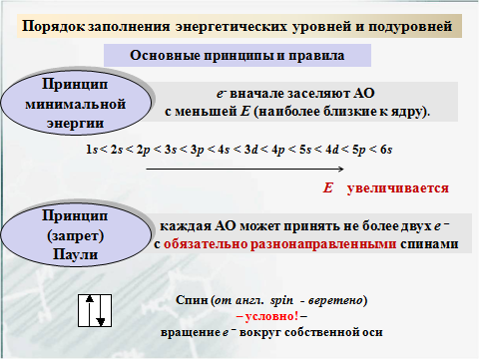  Правило Хунда - в пределах одного подуровня электроны располагаются так, чтобы их суммарное спиновое число было максимальным | - Слушают информацию, делают записи.  Пространство вокруг атомного ядра, в котором наиболее вероятно нахождение электрона называют атомной орбиталью (АО).  В нем заключено 90% электронного облака и это означает, что 90% времени электрон находится в этой части пространства.  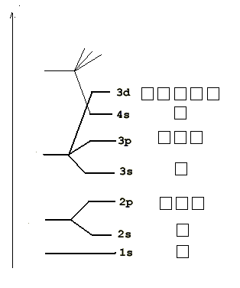  Пример: элемент 4 периода, число энергетических уровней -4  n =1 число электронов N= 2n² - 2 е, число орбиталей в уровне n² – 1, орбитальное число l=0, что соответствует энергетическому подуровню s: запись – 1 s²  n =2 число электронов N= 2n² - 8 е, число орбиталей в уровне n² – 4, орбитальное число l=0,1, что соответствует энергетическому подуровням s, p: запись – 2 s²2 р⁶  n =3 число электронов N= 2n² - 18 е, число орбиталей в уровне n² – 9, орбитальное число l=0,1,2 что соответствует энергетическому подуровням s, p,d: запись – 3 s²3 р⁶ 3 d¹⁰  n=4, число орбиталей в уровне - n² - 16 орбитальное число l=0,1,2,3 что соответствует энергетическому подуровням s, p,d, f: запись –  4 s²4 р⁶ 4 d¹⁰ 4 f¹⁴  Электронная формула и электронно –графическая формула  S, V, Cu, Cr
- Периодический закон и строение атома  Атомный номер – заряд ядра, суммарное число электронов, число протонов.  Номер периода – число энергетических уровней.  Номер группы (для элементов главных подгрупп) – число электронов на внешнем уровне.  Изменение свойств в периодах, группах  Валентность атома элемента определяется числом неспаренных электронов, принимающих участие в образовании химических связей. Валентные электроны атомов элементов главных подгрупп расположены на s и p т – орбиталях внешнего уровня. У элементов побочных подгрупп, кроме лантаноидов и актиноидов, валентные электроны расположены на s – орбитали внешнего уровня и d – орбиталях предвнешнего уровня | Задание: рассмотреть валентные возможности серы, углерода

V. Подведение итогов урока. Рефлексия.
Деятельность учителя | Деятельность обучающихся
Организует подведение итого урока, рефлексию, письменно отвечая на вопросы | Подводят итоги урока, отвечают на вопрос, решены ли все задачи урока, достигнута ли поставленная цель?

